CATEQUESIS 7° ATT: HOLA TE DEJO UNAS FICHAS PARA COMPLETAR, LAS CÁPSULAS DEL TIEMPO
LA IDEA ES QUE LAS GUARDES PARA QUE DENTRO DE UN TIEMPO LAS PUEDAS VER
Y RECORDAR COMO PASASTE ESTE TIEMPO.
Y TAMBIEN RECONOCER COMO ESTÁS HOY
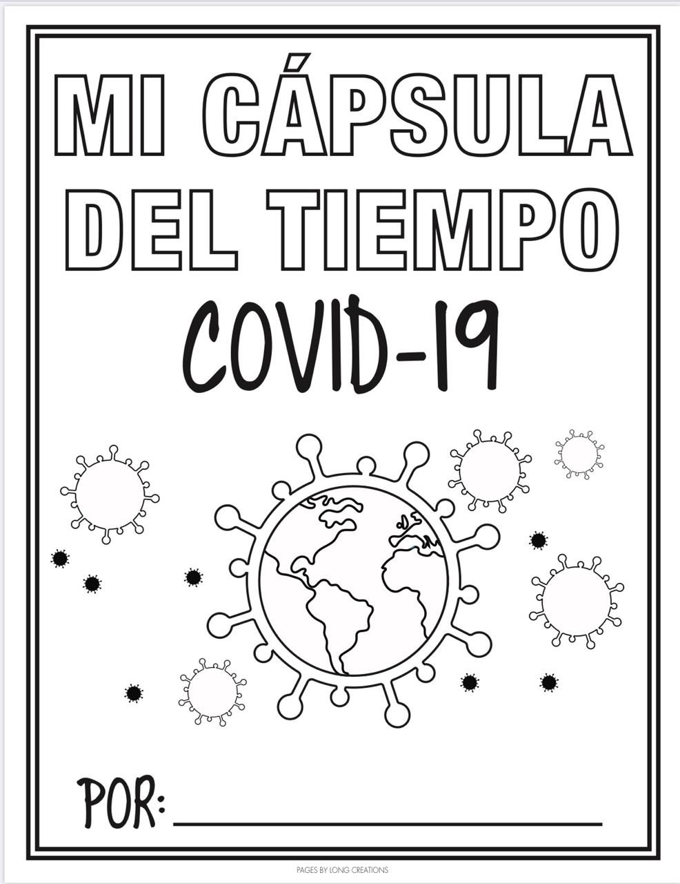
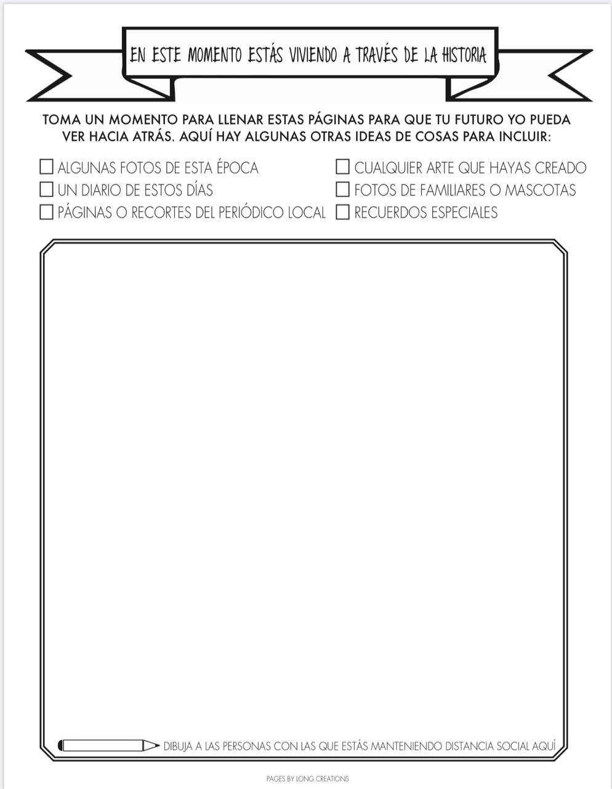

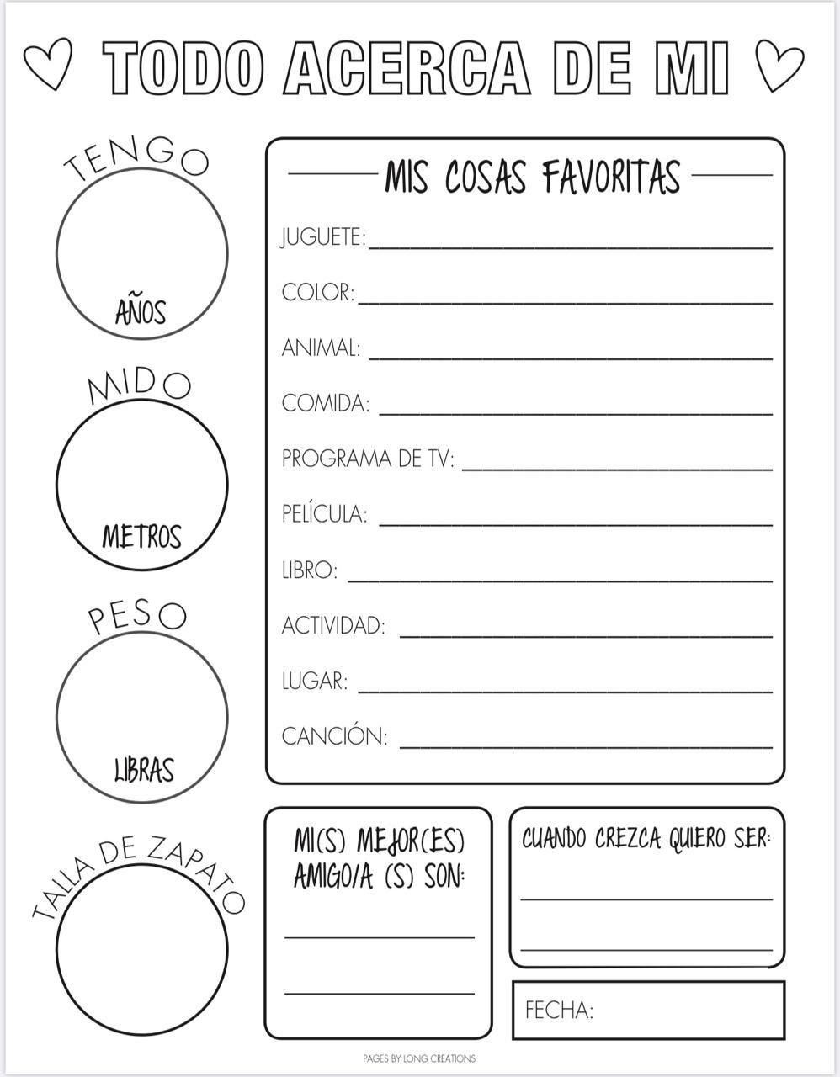
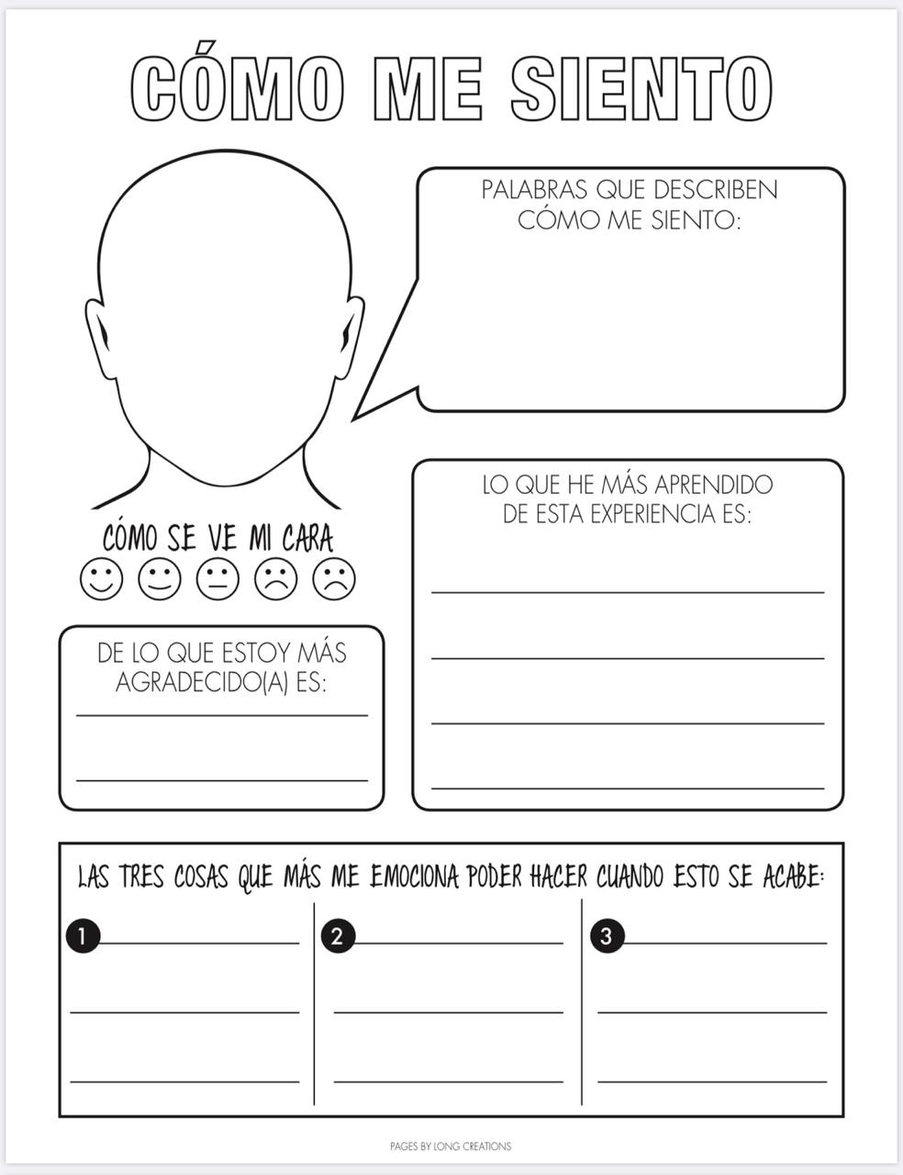

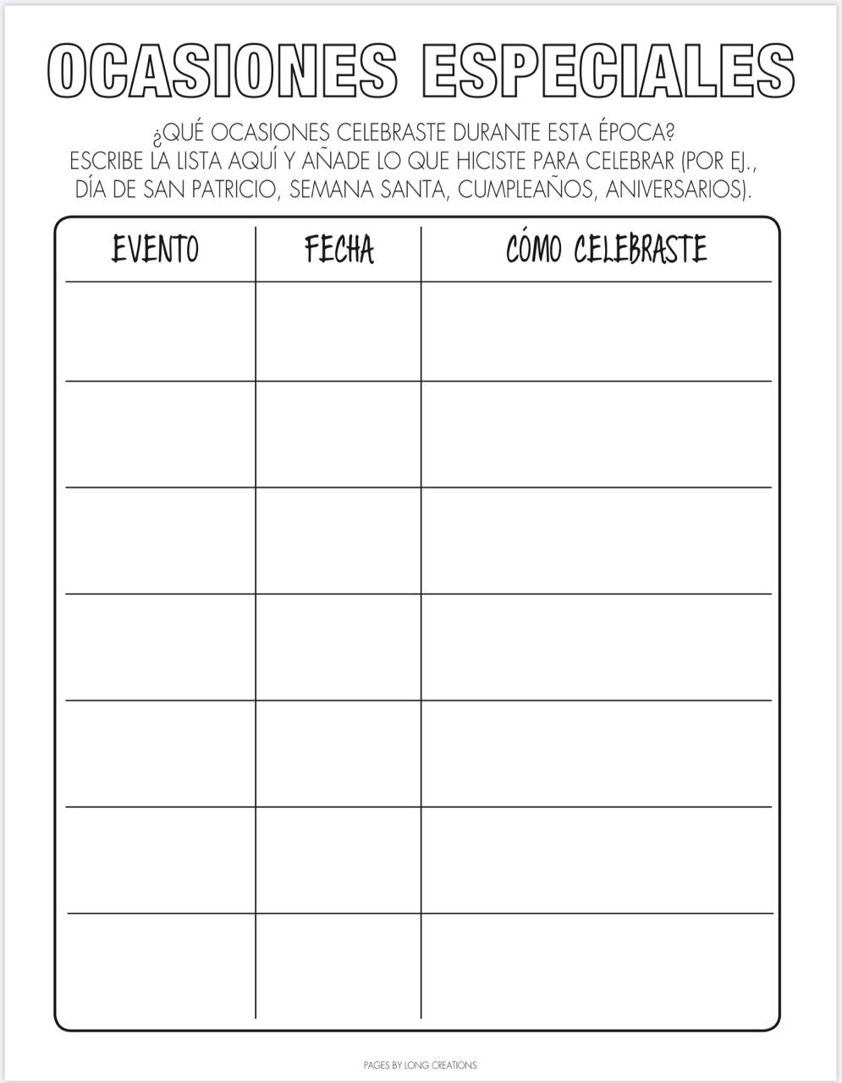

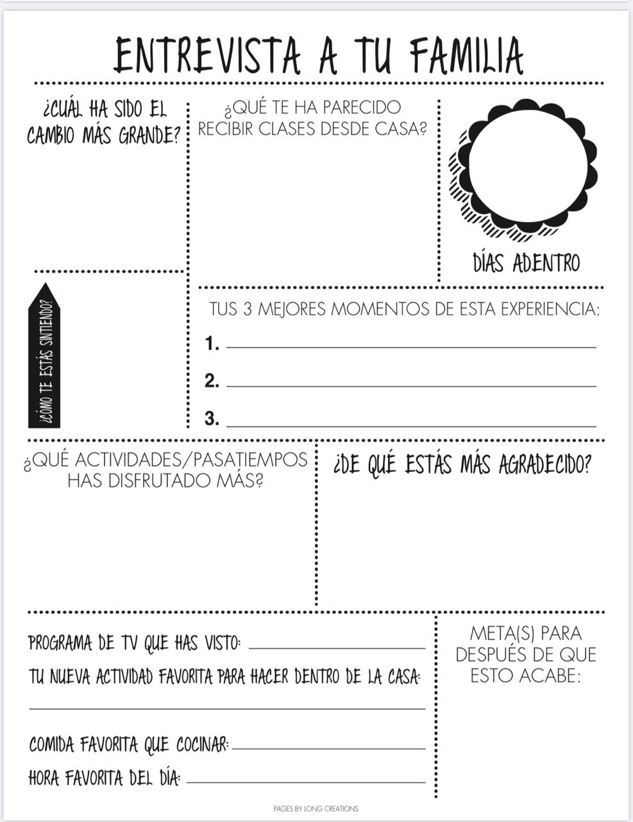

Mandame la foto a esta dirección de mail

prunottobibiana@yahoo.com
y cualquier duda que tengas así podemos estar comunicados.

